ООО «Решение» www.reshenie71.ru, (4872) 77-03-21, 76-41-11, 71-41-11, 8-915-691-73-01, reshenie71@yandex.ru

12.11.2024

Микроскопы Микромед

Микроскоп Микромед С-13 – 6900 руб.

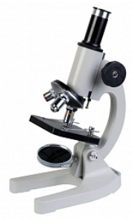
Артикул: 10536
Микроскоп предназначен для наблюдения препаратов в проходящем свете в светлом поле. Позволяет изучать окрашенные и неокрашенные биологические объекты в виде мазков и срезов.
Биологический микроскоп МИКРОМЕД С-13 предназначен для использования в медицинских лабораториях (рег. уд. № ФСЗ 2007/00554 от 26 декабря 2007 года). Однако благодаря демократичной цене его часто приобретают для занятий биологией и другими естественными науками в учебных заведениях.
Увеличение, крат | 40 - 800
Визуальная насадка, тип | монокулярная
Угол наклона визуальной насадки, град | прямой тубус, наклон осуществляется только вместе со штативом относительно основания
Окуляры, крат | 10, 20
Револьверное устройство | на 3 объектива
Объективы | 4x/0,1; 10x/0,25; 40x/0,65
Предметный столик, мм | 85x85
Источник света, тип | зеркало
Габаритные размеры упаковки, мм | 315х194х145
Масса брутто, кг | 1.3

В комплекте:
- Микроскоп Микромед С-13 - 1шт.
- Объектив увеличением 4х - 1шт.
- Объектив увеличением 10х - 1шт.
- Объектив увеличением 40х - 1шт.
- Окуляр 10х/18 - 1шт.
- Окуляр 20х/11 - 1шт.
- Руководство по эксплуатации - 1шт.

Микроскоп Микромед С-12 – 9190 руб.

Артикул: 10535
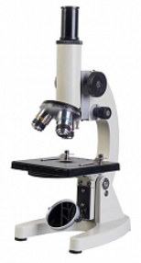

Биологический микроскоп Микромед С-12 предназначен для использования в медицинских лабораториях (рег. уд. № ФСЗ 2007/00554 от 26 декабря 2007 года). Однако благодаря демократичной цене его часто приобретают для занятий биологией и другими естественными науками в учебных заведениях. Также хорош он и для «полевых» исследований. Хотя по совокупности своих эксплуатационных и оптических характеристик, его качество можно считать избыточным для проведения таких работ.

Увеличение, крат | 40 - 640
Визуальная насадка, тип | монокулярная
Угол наклона визуальной насадки, град | прямой тубус, наклон осуществляется только вместе со штативом относительно основания
Окуляры | 10/18; 16/15
Револьверное устройство | на 3 объектива
Тип коррекции объективов | ахроматы, рассчитаны на длину тубуса 160
Объективы | 4x/0,1; 10x/0,25; 40x/0,65
Предметный столик, мм | 110x120
Конденсорное устройство | диск с набором из 5 диафрагм
Источник света, тип | зеркало
Габаритные размеры упаковки, мм | 335х215х150
Масса, кг | 2

В комплекте:
- Микроскоп Микромед - 1шт.
- Объектив-ахромат 4х0,1 - 1шт.
- Объектив-ахромат 10х0,25 - 1шт.
- Объектив-ахромат 40х0,65 - 1шт.
- Окуляр 10х/18 - 1шт.
- Окуляр 16х/15 - 1шт.
- Руководство по эксплуатации - 1шт.

Микроскоп Микромед С-11 – 12 160 руб.

Артикул: 10534

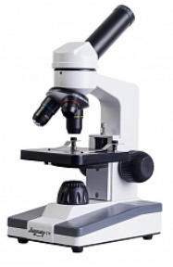
Биологический микроскоп Микромед С-11 предназначен для использования в медицинских лабораториях (рег. уд. № ФСЗ 2007/00554 от 26 декабря 2007 года). Однако благодаря демократичной цене его часто приобретают для занятий биологией и другими естественными науками в учебных заведениях. Также хорош он и для «полевых» исследований. Хотя по совокупности своих эксплуатационных и оптических характеристик, его качество можно считать избыточным для проведения таких работ.

Увеличение, крат | 80 - 800
Визуальная насадка, тип | монокулярная
Угол наклона визуальной насадки, град | 45
Окуляры, кратность | 20 (закреплен в тубусе стопорным винтом); (5*, 10*;16* - опция)
Револьверное устройство | на 3 объектива
Тип коррекции объективов | ахроматы, рассчитаны на длину тубуса 160
Объективы | 4x/0,1; 10x/0,25; 40x/0,65
Предметный столик, мм | 95x95
Конденсорное устройство | диск с набором из 6 диафрагм
Источник света, тип | LED
Источник питания, тип | батарейки 3 шт. типа AA
Габаритные размеры упаковки, мм | 335х215х150
Масса брутто, кг | 1.7

В комплекте:
- Микроскоп Микромед С-11 - 1шт.
- Объектив увеличением 4х - 1шт.
- Объектив увеличением 10х - 1шт.
- Объектив увеличением 40х - 1шт.
- Окуляр 20/11 (с центро-указателем) - 1шт.
- Чехол - 1шт.
- Руководство по эксплуатации - 1шт.

- Микроскоп школьный Микромед Эврика 40х-320х инвертированный (лайм) – 6540 руб.
Артикул: 26397
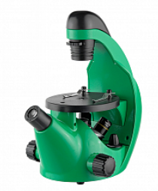
Основное отличие инвертированных (перевернутых) микроскопов от прямых в том, что объективы расположены снизу под объектом наблюдения, а осветительный конденсор сверху. Такая конструкция микроскопа значительно расширяет возможности проведения научных исследований. Можно исследовать биологические объекты, зафиксированные на предметном стекле, изучать биокультуры непосредственно в стеклянной лабораторной посуде с питательной средой, наблюдая за развитием культур через стеклянное дно посуды, наблюдать результаты химических реакции в стеклянной лабораторной посуде (чашки Петри, колбы).
Микроскоп можно применять при проведении школьных лабораторных работ в области ботаники, биологии и химии.

Увеличение микроскопа, крат | 40 - 320
Окуляры | 10х, 16х. Посадочный диаметр 23,2 мм
Револьверное устройство | на 3 объектива
Объективы | 4x; 10x; 20x. Длиннофокусные
Источник света | точечный светодиод
Источник питания | батарейки 3 шт. типа AA, 4.5B - не входят в комплект
Масса, не более | 2 кг

В комплекте:
- Основание микроскопа с установленным на него штативом, столиком, встроенным механизмом фокусировки, осветителем
- Объектив 4х
- Объектив 10х
- Объектив 20х
- Окуляр 10х
- Окуляр 16х
- Набор светофильтров
- Чашка Петри с крышкой
- Флакон с крышкой
- Коробка для 15 образцов
- Готовые препараты
- Чистые предметные стекла
- Покровные стекла
- Чистые наклейки
- Металлический скальпель
- Пластиковый пинцет
- Руководство по эксплуатации

Микроскоп Микромед Атом 40x-800x в кейсе – 9 040 руб.
Артикул: 25655
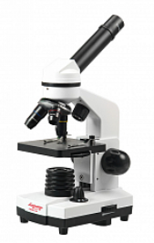
Микроскоп Микромед Атом 40x-800x может быть использован для проведения учебных и лабораторных работ в области биологии в школах, лицеях, дошкольных учебных заведениях, а также в домашних условиях. Отличительные особенности серии - классический дизайн, качественная стеклянная оптика, эргономичный корпус и двойная светодиодная подсветка.
Увеличение микроскопа, крат | 40 - 800
Угол наклона визуальной насадки, град | 45
Окуляры | 10х, посадочный диаметр 23,2 мм
Револьверное устройство | на 3 объектива
Тип коррекции объективов | ахроматы
Объективы | 4x; 10x; 40x
Предметный столик, мм | 90х90
Конденсорное устройство | диск с набором из 6 диафрагм со встроенными светофильтрами
Источник проходящего света | точечный светодиод
Источник отраженного света | точечный светодиод
Источник питания, В | батарейки 3 шт. типа AA (не входят в комплект)
Источник питания - сеть переменного тока, В/Гц | нет
Габаритные размеры, мм | в кейсе - 400х260х140
Масса, не более, кг | 2
- Штатив микроскопа с наклонным окулярным тубусом, встроенным осветителем отраженного света с регулировкой яркости (светодиод) и трехгнездным револьвером — 1
- Основание со встроенным осветителем проходящего света с регулировкой яркости (светодиод) и отсеком для батареек — 1
- Столик прямоугольный (90×90мм) (с клеммами и диском с диафрагмами со светофильтрами) — 1
- Объектив — 4х — 1
- Объектив — 10х — 1
- Объектив — 40х — 1
- Окуляр 10х — 1
- Линза Барлоу — 1
- Руководство по эксплуатации — 1
- Пластмассовая коробка с 5 предметными и 5 покровными стеклами и 5 подготовленными образцами — 1
- Микротом — 1
- Инкубатор для артемий — 1
- 4 флакона: дрожжи, смола «Резиновый наполнитель», морская соль, икра артемий
- Щипцы — 1
- Пипетка — 1
- Кейс для переноски — 1

Микроскоп школьный Эврика 40х-640х (зеркало, LED) – 9 150 руб.
Артикул: 28135

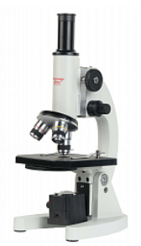
Микроскоп подходит для выполнения учебных лабораторных работ на уроках биологии в школе. Этот наблюдательный прибор может применяться для выполнения внешкольных проектов в дополнительных детских и подростковых секциях и кружках, но может быть использован и при рутинных исследованиях в медицинских учреждениях.
Увеличение | 40-640х
Тип визуальной насадки | монокулярная
Угол наклона визуальной насадки | прямой тубус, наклон осуществляется только вместе со штативом относительно основания
Окуляры | 10/18; 16/15
Посадочный диаметр окуляра | 23.2 мм
Револьверное устройство | на 3 объектива
Тип коррекции объективов | ахроматы, рассчитаны на длину тубуса 160 и толщину предметного стекла 0,17 мм
Объективы | 4x/0,1; 10x/0,25; 40x/0,65
Предметный столик | 110x120 мм
Конденсорное устройство | диск с набором из 5 диафрагм
Источник света, тип | зеркало
Размеры | 335х215х150 мм
Вес | 2.4 кг
Размеры упаковки | 365х255х200 мм
Вес с упаковкой | 2.8 кг

В комплекте:
- Микроскоп школьный Эврика 40х-640х с LED-осветителем на штативе - 1шт.
- Объектив-ахромат 4х0,1 - 1шт.
- Объектив-ахромат 10х0,25 - 1шт.
- Объектив-ахромат 40х0,65 - 1шт.
- Окуляр 10х/18 - 1шт.
- Окуляр 16х/15 - 1шт.
- Зеркало - 1шт.
- Кабель USB - 1шт.
- Сетевой адаптер - 1шт.
- Руководство по эксплуатации - 1шт.

Микроскоп школьный Микромед Эврика 40х-400х в кейсе (лайм) – 9030 руб.
Артикул: 25447
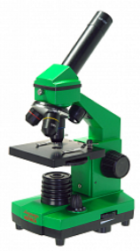
Микроскоп школьный Эврика 40х-400х может быть использован для проведения учебных и лабораторных работ в области биологии в школах, лицеях, дошкольных учебных заведениях, а также в домашних условиях. Отличительные особенности серии - яркий дизайн, качественная стеклянная оптика, эргономичный металлический корпус и двойная светодиодная подсветка.
Увеличение микроскопа, крат | 40 - 400
Угол наклона визуальной насадки, град | 45
Увеличение насадки | 1
Окуляры | 10х, посадочный диаметр 23,2 мм
Револьверное устройство | на 3 объектива
Тип коррекции объективов | ахроматы
Объективы | 4x/0,1; 10x/0,25; 40x/0,65
Предметный столик, мм | 90х90
Конденсорное устройство | диск с набором из 6 диафрагм со встроенными светофильтрами
Источник проходящего света | точечный светодиод
Источник отраженного света | точечный светодиод
Источник питания, В | батарейки 3 шт. типа AA, 4.5B - не входят в комплект
Источник питания - сеть переменного тока, В/Гц | 220 +-22/50 через адаптер - не входит в комплект
Габаритные размеры, мм | в кейсе - 390х255х135
Масса, не более, кг | 2

В комплекте:
- Штатив микроскопа с наклонным окулярным тубусом, встроенным осветителем отраженного света с регулировкой яркости (светодиод) и трехгнездным револьвером - 1
- Основание со встроенным осветителем проходящего света с регулировкой яркости (светодиод) и встроенным блоком питания- 1
- Столик прямоугольный (90х90мм) (с клеммами и диском с диафрагмами со светофильтрами) - 1
- Объектив - 4х0,1 - 1
- Объектив - 10х0,25 - 1
- Объектив - 40х0,65 - 1
- Окуляр 10х - 1
- Пластмассовая коробка с 10 предметными и 10 покровными стеклами и 5 подготовленными образцами - 1
- Микротом - 1
- Инкубатор для артемий - 1
- 4 флакона: дрожжи, смола "Резиновый наполнитель", морская соль, икра артемий
- Щипцы - 1
- Пипетка - 1
- Кейс для переноски - 1
- Руководство по эксплуатации – 1

Микроскоп школьный Микромед Эврика 40х-1280х с видеоокуляром в кейсе – 17 020 руб.
Артикул: 22670
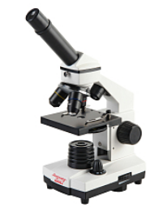
Микроскоп школьный Эврика 40х-1280х предназначен для наблюдения объектов в проходящем и отраженном свете. Микроскоп может быть использован при учебных и лабораторных работах в области биологии в домашних условиях, а так же в школах, лицеях и дошкольных учебных заведениях. Микроскоп оснащен встроенными осветителями, которые работают от сети переменного тока 220В через адаптер, который входит в комплект или от трех батареек типа АА (в комплект не входят).

Увеличение | 40-1280х
Линза Барлоу | 2х
Окуляры | 10х;16х
Револьверное устройство | на 3 объектива
Объективы | 4x/0,1; 10x/0,25; 40x/0,65
Размер предметного столика | 90x90 мм
Конденсорное устройство | 6 диафрагм со светофильтрами
Источник проходящего и отраженного света, тип | LED
Источник автономного питания, тип | 3 батарейки типа АА (в комплект не входят)
Источник сетевого питания | 220 В, 50 Гц
Модель сенсора видеоокуляра | цветной CMOS-сенсор
Количество фотоприемных элементов | 2.0 MP
Операционная система | Windows 7; Windows 10 и выше
Программное обеспечение | программа обработки изображений
Размеры кейса | 390x255x135 мм
Масса брутто | 2.6 кг

В комплекте:
- Микроскоп "Микромед Эврика" - 1шт.
- Объектив 4x/0,1 - 1шт.
- Объектив 10х/0,25 - 1шт.
- Объектив 40х/0,65 - 1шт.
- Окуляр 10х - 1шт.
- Окуляр 16х - 1шт.
- Линза Барлоу 2х - 1шт.
- Видеоокуляр 2 Mp - 1шт.
- Диск с ПО - 1шт.
- Предметные стекла - 5 шт.
- Покровные стекла - 5 шт.
- Готовые микропрепараты - 5 шт.
- Микротом (инструмент для подготовки тонких срезов) - 1шт.
- Инкубатор для артемий - 1шт.
- Принадлежности во флаконах: смола; дрожжи; артемия - 1шт.
- Пинцет - 1шт.
- Пипетка - 1шт.
- Кейс - 1шт.
- Инструкция - 1шт.

Микроскоп Микромед С-1 LED – 21 000 руб.
Артикул: 22186

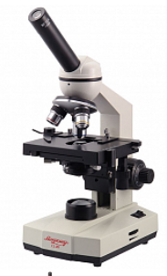
Биологический микроскоп МИКРОМЕД С-1 LED предназначен для использования в медицинских лабораториях (рег. уд. № ФСЗ 2007/00554 от 26 декабря 2007 года). Однако благодаря демократичной цене его часто приобретают для занятий биологией и другими естественными науками в учебных заведениях. Также хорош он и для «полевых» исследований. Хотя по совокупности своих эксплуатационных и оптических характеристик, его качество можно считать избыточным для проведения таких работ.
Микроскоп предназначен для наблюдения и морфологических исследований препаратов в проходящем свете по методу светлого поля.
Увеличение, крат | 40 - 640 (2000 - опция)
Визуальная насадка, тип | монокулярная
Угол наклона визуальной насадки, град | 45
Увеличение насадки | 1
Окуляры | 10/18; 16/15; (5/18; 12,5/15; 20/11 - заказываются отдельно)
Револьверное устройство | на 3 объектива
Тип коррекции объективов | ахроматы, рассчитаны на длину тубуса 160, парфокальная высота 33 мм
Объективы | 4x/0,1; 10x/0,25; 40x/0,65 (100x/1,25 ми - заказываются отдельно)
Предметный столик, мм | 110x120
Диапазон перемещения препарата, мм | 60х30
Центрируемый конденсор Аббе, наиб. числовая апертура | 1,25
Источник света, тип | LED
Цветовая температура источника света, К | 4 600
Напряжение, В | 3,6
Мощность, Вт | 0,75
Источник питания - сеть переменного тока, В/Гц | 220+-22/50
Источник питания - аккумуляторы | 1,2х3 В 1500 мАч
Габаритные размеры, мм | 170x210x350
Масса, кг | 3,5

В комплекте:
- Микроскоп Микромед С-1 LED - 1шт.
- Объектив-ахромат 4х/0,1 - 1шт.
- Объектив-ахромат 10х/0,25 - 1шт.
- Объектив-ахромат 40х/0,65 - 1шт.
- Окуляр 10х/18 - 1шт.
- Окуляр 16х/15 - 1шт.
- Шнур питания - 1шт.
- Светофильтр синий - 1шт.
- Чехол - 1шт.
- Руководство по эксплуатации - 1шт.

Микроскоп Микромед Р-1 – 25 380 руб.
Артикул: 10532
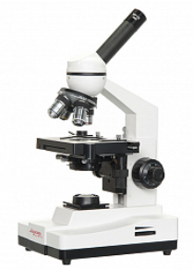
Микроскоп Микромед Р-1 представляет собой отличный инструмент по соотношению “цена-качество” для применения в учебной практике в микробиологии. Микроскоп оснащён всем необходимым в комплекте, и готов для работы сразу же из коробки. Благодаря простоте конструкции, и минимально необходимому обслуживанию, микроскоп способен проработать долгое время. Благодаря большому предметному столику размером 100 на 125 мм, с диапазоном перемещения 60х30 мм исследования можно проводить с гораздо большим комфортом, чем на моделях с фиксированным предметным столиком.

Увеличение микроскопа, крат | 40 - 1600 (20 - 2000 - опция)
Визуальная насадка, тип | монокулярная
Угол наклона визуальной насадки, град | 45
Револьверное устройство | на 4 объектива
Окуляры, крат | 10/18; 16/15; (5/18; 12,5/15; 20/11 - опция)
Тип коррекции объективов | ахроматы, рассчитаны на длину тубуса 160, парфокальная высота 33 мм
Объективы | 4x/0,1; 10x/0,25; 40x/0,65; 100x/1,25
Предметный столик, мм | 110х125
Диапазон перемещения препарата, мм | 60х30
Центрируемый конденсор Аббе, наиб. числовая апертура | 1.25
Источник света, тип | галогеновая лампа
Энергопотребление источника света, В | 6
Мощность источника света, Вт | 20
Источник питания - сеть переменного тока, В/Гц | 220 +-22/50
Габаритные размеры упаковки, мм | 380х220х250
Масса брутто, кг | 3.8

В комплекте:
- Микроскоп Микромед Р-1 - 1шт.
- Объектив-ахромат 4х/0,1 - 1шт.
- Объектив-ахромат 10х/0,25 - 1шт.
- Объектив-ахромат 40х/0,65 - 1шт.
- Объектив-ахромат 100х/1.25 - 1шт.
- Окуляр 10х/18 - 1шт.
- Окуляр 16х/15 - 1шт.
- Чехол - 1шт.
- Флакон с иммерсионным маслом - 1шт.
- Синий светофильтр - 1шт.
- Руководство по эксплуатации

Микропрепараты 36 образцов – 2250 руб.
Артикул: 11336

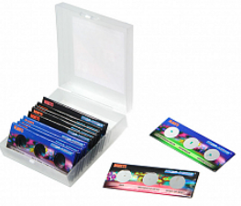
Набор состоит из 12 стекол. На каждом стекле по 3 микропрепарата. В составе набора есть срезы растений, насекомых, водорослей. Набор подойдет для дошкольного и младшего школьного возраста для использования под присмотром взрослых.

Состав набора микропрепаратов:
Растения: Роголистник, Стебель липы, Образец эпителия, Плесневый гриб, Сосновая хвоя, Колючки, ворсинки ягоды, Губчатое вещество, Лист боба, Стебель подсолнечника, Стебель липы, Колючки, ворсинки ягоды, Губчатое вещество, Сосновая хвоя, Образец эпителия, Стебель подсолнечника, Лист боба, Плесневый гриб.
Насекомые: Головка комара, Личинка тутового шелкопряда, Крыло стрекозы, Крыло бабочки, Личинка тутового шелкопряда, Растительная тля, Растительная тля, Муравей, перо, Крыло пчелы, Лапка пчелы, Крыло бабочки, Перо, Крыло стрекозы, Лапка пчелы, Головка комара, Крыло пчелы.

Микропрепараты для школы Общая Биология Микромед (9 обр.) – 1540 руб.
Артикул: 22747
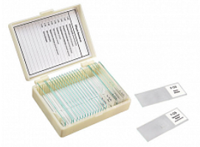
Наборы готовых препаратов предназначены для самостоятельного изучения и проведения школьных лабораторных работ по основным курсам биологии:
- ботанике
- зоологии
- общей биологии
- анатомии и физиологии
Учебный микропрепарат представляет собой предметное стекло с расположенным и закрепленным на нем объектом, уже подготовленным для исследования под микроскопом. Сверху объект накрыт тонким покровным стеклом. Размеры готовых препаратов стандартные (25 мм 76 мм) и подходят для использования с любым биологическим микроскопом Микромед. Все микропрепараты подписаны, пронумерованы и помещены в пластиковые кейсы с индивидуальными ячейками для удобства хранения и изучения.
9 образцов, предметные стекла, покровные стекла.

В наборе: Аспергилл (гриб) цельный организм, Хламидомонада цельный организм, Эпидермис (кожица) лука цельный организм, Оплодотворенная спирогира цельный организм, Лишайник сечение, Мох продольное сечение, Прорастание пыльцы цельный организм, Срез семязачатка, Клетка бактерии.

Микропрепараты Ботаника и Зоология Микромед (14 обр.) – 1860 руб.

Артикул: 22752

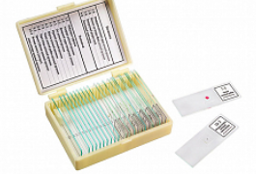
Наборы готовых препаратов для микроскопа специально созданы для проведения самостоятельных исследований. Препараты сгруппированы в 3 набора:
- ботаника и зоология,
- анатомия и физиология,
- общая биология.
Чтобы природное любопытство не иссякло, лучше всего избирать наглядные и выразительные способы донесения знаний. Микропрепараты подобраны таким образом, чтобы знакомство с биологией проходило наиболее увлекательно.
Все микропрепараты подписаны, пронумерованы и помещены в пластиковые кейсы с индивидуальными ячейками, поэтому они не перепутаются и не растеряются в процессе исследований.
Размеры готовых препаратов стандартные (25 мм х 76 мм) и подходят для использования с любым биологическим микроскопом Микромед.
14 образцов, предметные стекла, покровные стекла

В наборе: Эпидермис репчатого лука Цельный организм, Волоски на ягодах Лоха Цельный организм, Поперечный разрез листа, Плесневый гриб мукор, Инфузория-туфелька, Аскарида Цельный организм, Дождевой червь Поперечное сечение, Оса Цельный организм, Муравей Цельный организм, Шерсть Цельный организм, Чешуя золотой рыбки Цельный организм, Перо птицы Цельный организм, Крыло бабочки Цельный организм, Ротовая полость (аппарат) самки комара Цельный организм.

Микропрепараты для школы Зоология Микромед (11 обр.) – 1840 руб.

Артикул: 22749
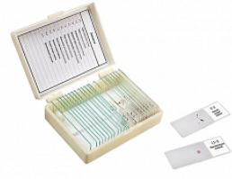
Наборы готовых препаратов предназначены для самостоятельного изучения и проведения школьных лабораторных работ по основным курсам биологии:
- ботанике
- зоологии
- общей биологии
- анатомии и физиологии
Учебный микропрепарат представляет собой предметное стекло с расположенным и закрепленным на нем объектом, уже подготовленным для исследования под микроскопом. Сверху объект накрыт тонким покровным стеклом. Размеры готовых препаратов стандартные (25 мм 76 мм) и подходят для использования с любым биологическим микроскопом Микромед. Все микропрепараты подписаны, пронумерованы и помещены в пластиковые кейсы с индивидуальными ячейками для удобства хранения и изучения.
11 образцов, 13 предметных стекол, покровные стекла.

В наборе: Гидра продольное сечение, Гидра поперечное сечение, Аскарида жен. продольное сечение, Дождевой червь поперечное сечение, Чешуя золотой рыбки цельный организм, Перо птицы цельный организм, Лапка пчелы цельный организм, Крыло бабочки цельный организм, Ротовой аппарат бабочки, Ротовой аппарат саранчи, Ороговевающий эпителий.

Микропрепараты Анатомия и Физиология Микромед (14 обр.) – 2160 руб.

Артикул: 22751
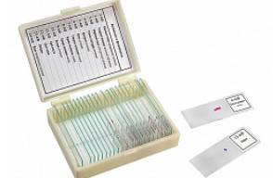
Наборы готовых препаратов для микроскопа специально созданы для проведения самостоятельных исследований. Препараты сгруппированы в 3 набора:
- ботаника и зоология,
- анатомия и физиология,
- общая биология.
Чтобы природное любопытство не иссякло, лучше всего избирать наглядные и выразительные способы донесения знаний. Микропрепараты подобраны таким образом, чтобы знакомство с биологией проходило наиболее увлекательно.
Все микропрепараты подписаны, пронумерованы и помещены в пластиковые кейсы с индивидуальными ячейками, поэтому они не перепутаются и не растеряются в процессе исследований. Размеры готовых препаратов стандартные (25 мм х 76 мм) и подходят для использования с любым биологическим микроскопом Микромед.
14 образцов, 10 предметных стекол, покровные стекла.

В наборе: Костная ткань Продольное сечение, Гладкие мышцы Цельный организм, Нервный узел Поперечное сечение, Стенки желудка сечение, Артерия сечение, Артерия сечение, Вена сечение, Сперма человека мазок, Кровь человека мазок, Кровь лягушки мазок, Легкие сечение, Срез кости, Нейрон, Язык Продольное сечение.

Микропрепараты для школы Анатомия и Физиология Микромед (16 обр.) – 2580 руб.

Артикул: 22750
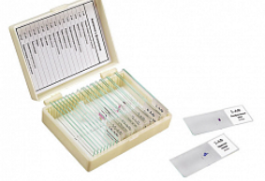
Наборы готовых препаратов предназначены для самостоятельного изучения и проведения школьных лабораторных работ по основным курсам биологии:
- зоология
- общей биология
- анатомия и физиология
Учебный микропрепарат представляет собой предметное стекло с расположенным и закрепленным на нем объектом, уже подготовленным для исследования под микроскопом. Сверху объект накрыт тонким покровным стеклом. Размеры готовых препаратов стандартные (25 мм х 76 мм) и подходят для использования с любым биологическим микроскопом Микромед. Все микропрепараты подписаны, пронумерованы и помещены в пластиковые кейсы с индивидуальными ячейками для удобства хранения и изучения.
16 образцов, 7 предметных стекол, покровные стекла.

В наборе: Гладкие мышцы, цельный организм; Сердечная мышца, срез; Артерия, срез; Мерцательный эпителий, срез; Лимфатический узел, срез; Сперма человека, мазок; Кровь человека, мазок; Кровь лягушки, мазок; Язык, продольное сечение; Легкие, срез; Скелетная мускульная ткань, продольное сечение; Простой эпителий, цельный организм; Нейрон, цельный организм; Слизистая оболочка желудка; Спинной мозг, поперечное сечение; Поперечно- полосатая мышечная ткань.

Микропрепараты для школы Ботаника Микромед (16 обр.) – 2090 руб.

Артикул: 22748
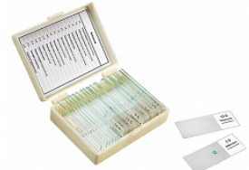
Наборы готовых препаратов предназначены для самостоятельного изучения и проведения школьных лабораторных работ по основным курсам биологии:
- ботаника
- общей биология
Учебный микропрепарат представляет собой предметное стекло с расположенным и закрепленным на нем объектом, уже подготовленным для исследования под микроскопом. Сверху объект накрыт тонким покровным стеклом. Размеры готовых препаратов стандартные (25 мм 76 мм) и подходят для использования с любым биологическим микроскопом Микромед. Все микропрепараты подписаны, пронумерованы и помещены в пластиковые кейсы с индивидуальными ячейками для удобства хранения и изучения.
16 образцов, предметные стекла, покровные стекла.

В наборе: Стебель кукурузы продольное сечение, Стебель подсолнечника поперечное сечение, Стебель сосны поперечное сечение, Эпидермис репчатого лука цельный организм, Митоз корешка лука, Пыльник лилии поперечное сечение, Лист сосны поперечное сечение, Лист поперечный разрез, Пыльца лилии цельный организм, Пыльца сосны цельный организм, Спирогира цельный организм, Корень поперечный срез, Корневой чехлик, Зерновки кукурузы продольный срез, Гаметофит папоротника, Спорангий кукушкина льна.

Стекло покровное 0,17 мм (100шт.) – 130 руб.

Артикул: 10636

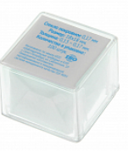
Покровные стекла Micromed предназначены для защиты микропрепаратов от пыли и механических повреждений при микроскопировании в видимой области спектра. Покровное стекло - это тонкая стеклянная пластинка, служащая для покрывания, размещенного на предметном стекле образца. Используется при самостоятельном изготовлении микроскопических препаратов с длительной сохранностью без потери качества.

Количество стекол: 100 шт.
Толщина: 0.17 мм
Размер: 18х18
Размер упаковки: 25х25х20 мм
Вес с упаковкой: 18 г

Стекло предметное 1,0-1,2 мм (50шт.) – 160 руб.

Артикул: 10637

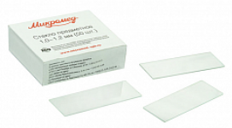
Предметные стекла служат для изучения различных образцов под микроскопом. Толщина каждого стекла составляет 1,0-1,2 мм. У вас не будет надобности корректировать фокусное расстояние микроскопа, ввиду того, что толщина стекла по всей его длине одинакова. У предметных стекол Микромед высокая степень прозрачности и совместимость с любыми моделями микроскопов.

Размер стекла, мм: 77x26
Размеры упаковки, мм: 80x29x64
Вес набора, г: 278
Толщина стекла: 1,0–1,2 мм

Стекло предметное 1,0-1,2 мм с одной лункой (50шт.) – 1800 руб.

Артикул: 23198
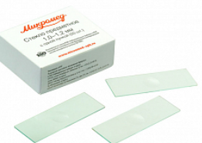

Глубина лунки, мм: 0,2
Диаметр лунки, мм: 16
Размер стекла, мм: 77x26
Размеры упаковки, мм: 80x29x64
Вес набора, г: 278

